FORMATO 12. MANTENIMIENTO, REHABILITACIÓN O CONSTRUCCIÓN DE OBRAS CONCLUIDAS, CON RECURSOS PROPIOS, FEDERALES Y EXTRAORDINARIOS (Se puede ilustrar con fotografías).

DESCRIPCIÓN DE LA OBRA CONCLUIDA/EN PROCESO | FECHA DE CONCLUSIÓN, INAUGURACIÓN O PUESTA EN MARCHA | BENEFICIARIOS E IMPACTO | INVERSIÓN ECONÓMICA | PROCEDENCIA DE LOS RECURSOS
24POT003.-Mantenimiento en el edificio A, en el CECYTE Pob. Dos Montes, Centro, Tabasco. Terminada. | Inicio de obra:  03/03/2025  Termino de obra: 16/05/2025 | Beneficiando a 438 alumnos, administrativos y directivos del plantel 14 | $367,755.01 | Federal (Potenciación de los recursos del FAM “Escuelas al CIEN ejercicio 2024)
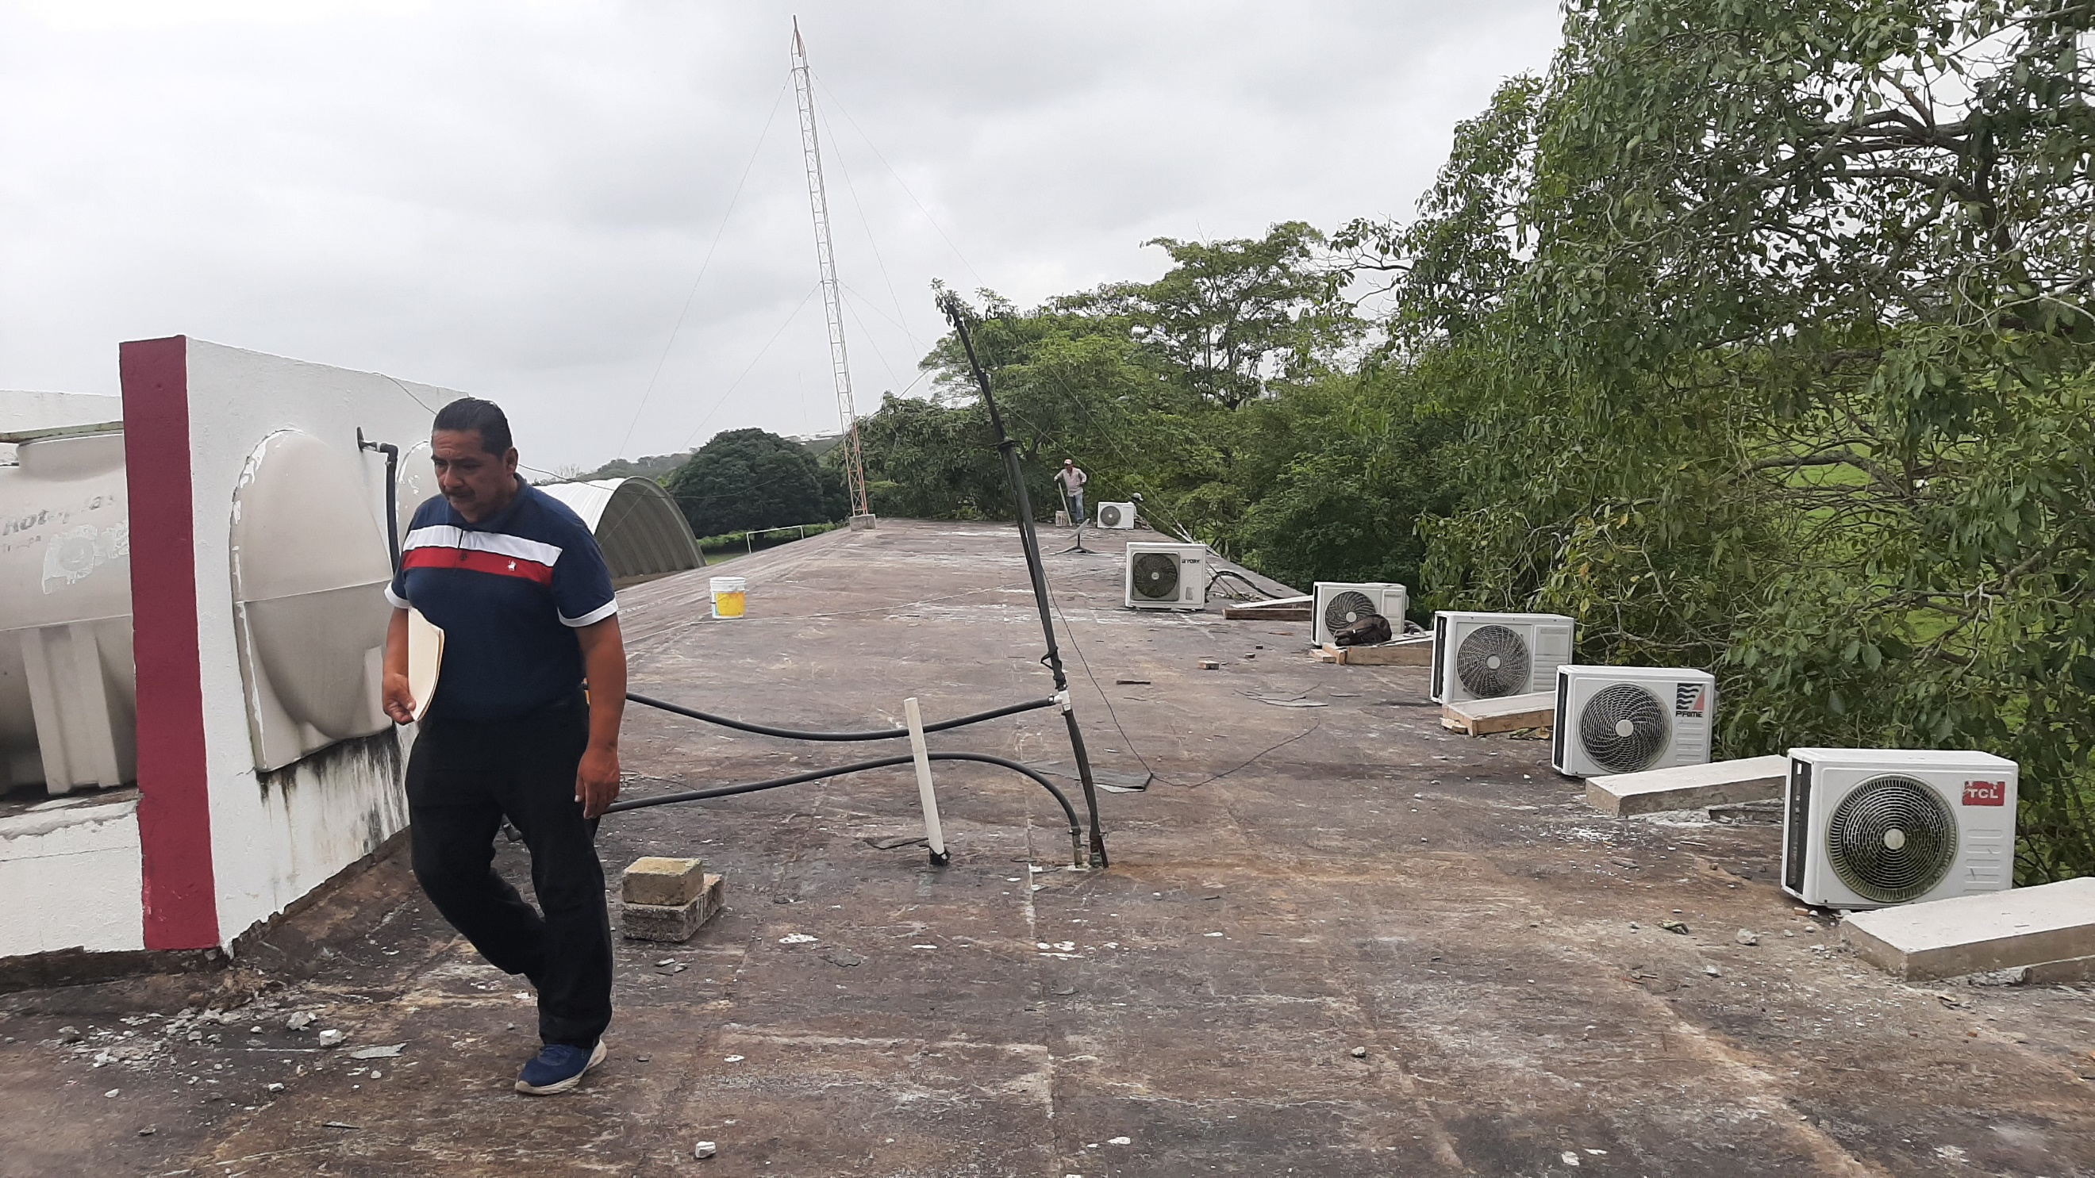 | 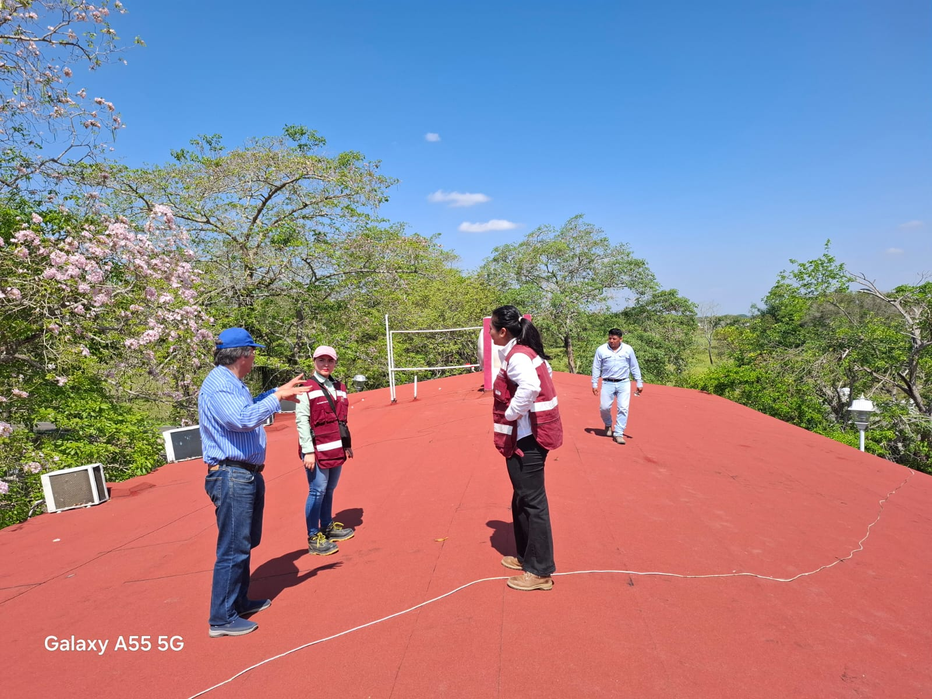
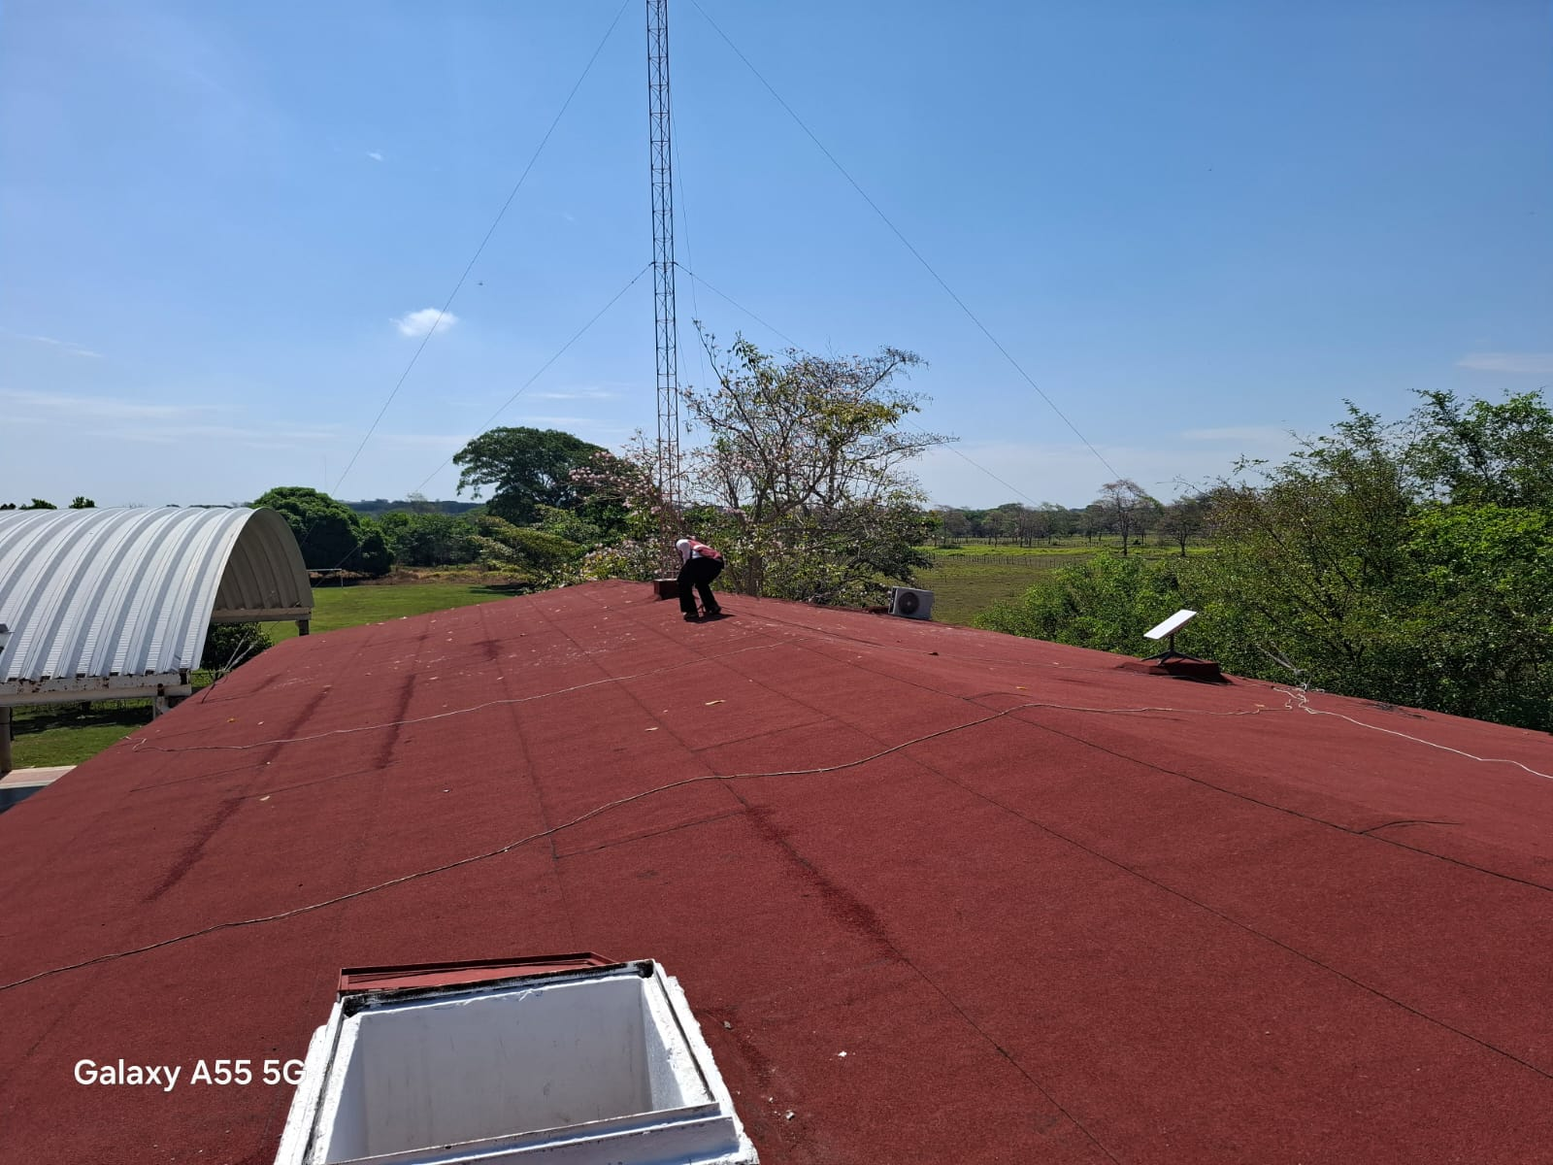 | 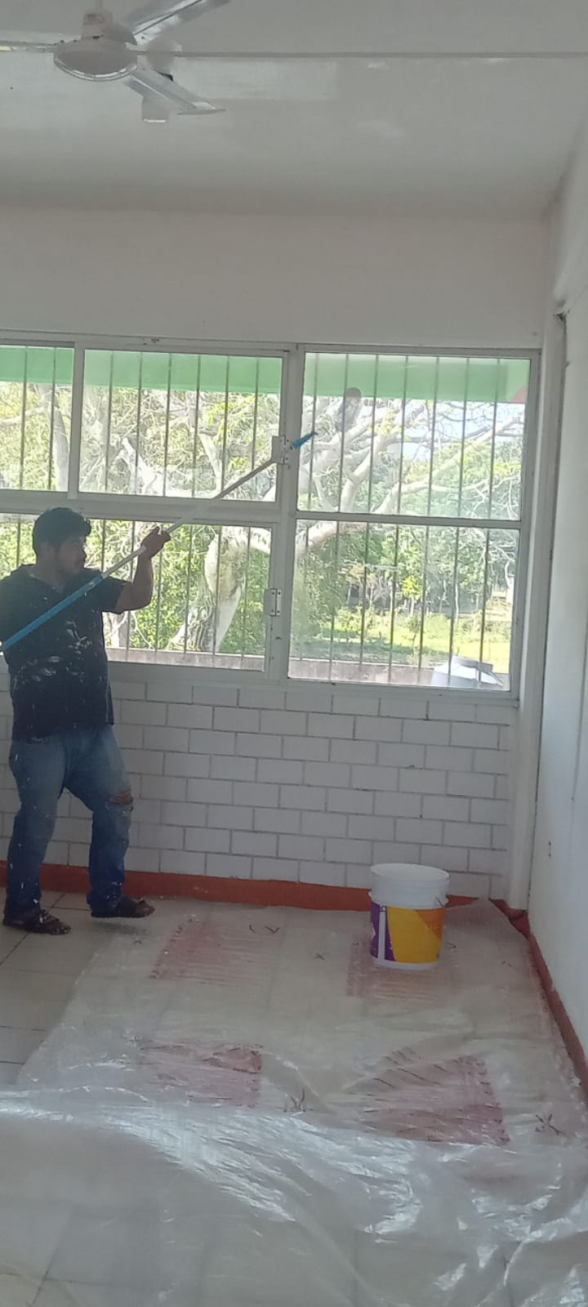

Inversión en mantenimiento con recursos federales.
La inversión presupuestal asignada por la federación en beneficio del CECYTE Tabasco con un monto total contratado de $1,098,400.88 pesos, en el programa “Potenciación de los recursos del FAM “Escuelas al CIEN ejercicio 2024, benefició a una matrícula de 1149 alumnos de 3 planteles y fue ejercida por la Secretaría de Ordenamiento Territorial y Obras Públicas (SOTOP) del Estado, en acciones de mantenimientos en los edificios.
A la fecha, la SOTOP mencionada concluyó los trabajos de la última obra en un 100%, llevando a cabo la entrega-recepción con fecha 16 de mayo del presente año en el plantel 14 ubicado en el poblado Dos Montes, municipio de Centro, terminando en su totalidad con las acciones programados.

